Rys. 1 Projekt aneksu kuchennego do pomieszczenia A.
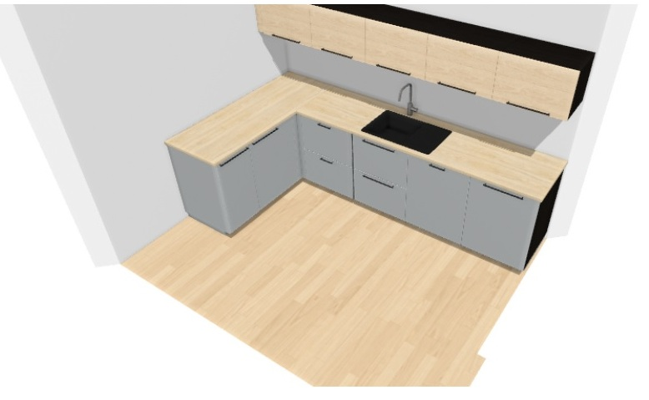

- Meble kuchenne o wymiarach ok. 311x168 do pomieszczenia socjalnego wraz z wyposażeniem w sprzęt AGD. Aneks kuchenny w układzie L.
- Korpus mebli w kolorze bardzo ciemnego drewna lub czarnym wykonany z płyty meblowej o gr. 16-18mm. Fronty dolnych szafek wykonane z płyty meblowej lakierowanej w kolorze jasnoszarym mat. Aneks musi posiadać blendę boczną po lewej stronie i blendę uzupełniającą.
- W ciągu szafek dolnych od prawej strony:
  - szafka „60” z dwiema półkami front na zawiasie,
  - zmywarka do zabudowy o szerokości 60cm, front do zmywarki wraz z szynami łączeniowymi umożliwiającymi wypoziomowanie frontu zmywarki z frontami szafek dolnych w kolorze jasnoszarym mat;
  - szafka „60” pod zlewozmywak w systemie szufladowym – dwie szuflady,
  - szafka „60” z dwiema szufladami i szufladą wewnętrzną na sztućce,
  - szafka narożna z jedną półką i frontem na zawiasie z dostępem do przestrzeni narożnej,
  - szafka z frontem na zawiasie z 2 półkami, której widoczny bok wykończony jest blendą w kolorze frontów. Wymiar szafki – wynikowy, dostosowany do pomieszczenia.
- Blat w standardzie blatów kuchennych o grubości min. 38 mm wykończony laminatem w kolorze jesionu.
- W ciągu szafek górnych:
  - 5 szafek „60” z frontem na zawiasie;
  - korpusy szafek górnych w kolorze bardzo ciemnego drewna lub czarnym wykonany z płyty meblowej o gr. 16-18mm. Zawieszone nad blatem na wysokości 55-60cm wyposażone w oświetlenie nad blatowe w postaci opraw LED liniowych sterowanych za pomocą pilota. Zamawiający dopuszcza zastosowanie transformatora do oświetlenia LED ukrytego ponad korpusami szafek. W każdym z korpusów jedna półka wewnętrzna w kolorze korpusu. Wymiary korpusów szerokość 60cm, wysokość od 35-45cm, zawieszonych w jednym rzędzie;
  - front w kolorze jesionu.
- Elementy uzupełniające przestrzeń pomiędzy szafkami, między ścianą a szafką lub podłogą a szafką powinny być docinane z paneli maskujących (blend). Przestrzenie pomiędzy korpusami, a ścianą należy wykończyć za pomocą blend poziomych w kolorze korpusu i pionowych w kolorze frontu.
- Uchwyty – należy zastosować podłużne, mocowane dwupunktowo poziomo osiowo w stosunku do frontu w kolorze czarnym.
- Ściany w pasie nad blatowym do wysokości dolnej płaszczyzny szafek górnych wykończyć za pomocą szkła lacobel w kolorze białym.
- Szafki górne winny być zamontowane na szynie do zawieszenia.
- Szafki dolne – stojące na regulowanych nogach.
- Szuflady winny posiadać metalowe boki oraz w przypadku wysokich szuflad należy zastosować relingi.
- Wszystkie meble winny być wykonane i zamontowane zgodnie ze sztuką meblarską.
- Dodatki:
  - kosz z pokrywą o pojemności 10l w kolorze jasnoszarym;
  - kosz z pokrywą na odpady BIO o pojemności 10l w kolorze jasnoszarym;
  - ochraniacz podłogi pod zmywarkę. Ochraniacz winien kierować wodę na przednią krawędź zmywarki.
- Wyposażenie AGD
  - Zlew czarny wykonany z kompozytu z jedną komorą i ociekaczem wraz niezbędnymi kompatybilnymi akcesoriami (syfon z sitem, pokrywka). Syfon z podejściem do zmywarki. Zlew typu wbudowany, przystosowany do montażu na szafkę 60cm.
  - Bateria kuchenna: kolor stalowy, typ stojąca, materiał korpusu: mosiądz. Montowana na zlewie.
  - Kuchenka mikrofalowa: kolor: czarny, moc mikrofali 800W, pojemność 23l.
  - Lodówka: Kolor – czarny (czarno-stalowy), Wysokość: 155cm (+- 5cm). Pojemność chłodziarki 316l (+-10l). Możliwość montażu drzwi na prawo i lewo. Klasa energetyczna – A,B,C lub D.
  - Zmywarka do zabudowy: Szerokość: 60 cm, Głębokość: 55 cm, Pojemność użytkowa – min. 13 kompletów. Klasa energetyczna – A,B,C lub D.
- Wykonawca zobowiązany jest przeprowadzić pomiary pomieszczenia w celu dopasowania wymiarów mebli do pomieszczenia.

